Баренцево море, август 2008*
На Баренцево море мы собирались давно. Мне очень хотелось показать моему другу, искушенному нырянием в разнообразных тропиках, суровую красоту Русского Севера, как подводного, так и надводного.
Вариантов, куда именно поехать нырять, было много – от полуострова Средний и Видяево на западе, до посёлка Дальние Зеленцы на востоке от Мурманска. Как потенциальное место для погружений, рассматривался и сам Кольский залив…
Организационную и подготовительную деятельность мы начали ещё в начале апреля. Знакомые мурманчане обещали оформить нам пропуска, а один из московских клубов гарантировал работу импровизированного дайвцентра на берегу Баренцева моря в течение июля и августа. Таким образом, у нас были абсолютно реальные и ясные перспективы погружений в любое время в указанный период.
В итоге, в начале августа мы “сидели на чемоданах” и готовились стартовать на п-ов Средний. Однако, по ряду причин (в частности, из-за неготовых пропусков в погранзону, которые мы просили оформить ещё весной), ныряния на п-ове Среднем отменились, поездка на Баренцево грозила сорваться, а мои мечты – печально развеяться. Но не всё ещё было потеряно! По совету нашего мурманского друга, мы связались с Александром Гулимчуком, организующим погружения и рыбалку в п. Териберка (~145 км к востоку от Мурманска). К нашей большой радости, он выразил согласие нас принять, и буквально через 3 дня мы неспешно удалялись от городских проблем на поезде Москва-Мурманск. При этом все организационные вопросы были решены в кратчайшие сроки, в частности, пропуска в погранзону были оформлены за 1 день.
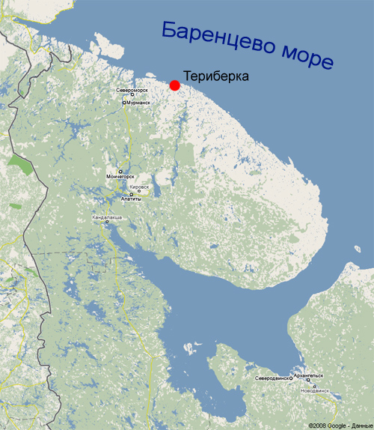
Кольский полуостров
И в воскресенье, в пять утра мы уже сходили на перрон Мурманского железнодорожного вокзала, где нас встречал сам Алексанр Гулимчук. Погрузившись в его автомобиль, мы двинулись в сторону Териберки, и к 8 утра были на месте.
Поселились в квартире одной из пятиэтажек поселка, “газ, свет, телефон, горячая вода” и еда, даже телевизор – к нашим услугам :-) Там мы встретились с группой дайверов из Москвы, отбывающих домой, после приятного отдыха, и двумя парнями из Питера, которые собирались сплавляться по реке Териберке и рыбачить. Таким образом, буквально через пару часов в “гостинице”, представляющей собой четырёхкомнатную квартиру, мы остались всего вчетвером, с Александром и его напарником-заместителем, Алексеем Жилиным. Настроение хорошее, погода – тоже, в нашем распоряжении - лодка с мотором, страхующий, “забитые” 15-литровые баллоны и почти всё Баренцево море! :)
Поскольку мы собирались нырять, как можно больше, организаторы пошли нам на встречу и обеспечили исключительно насыщенную программу погружений, включая день приезда и день отъезда. Погружались мы каждый день по 2 раза, всего получилось 14 заныров за неделю с 10 по 16 августа. Следует отметить, что Александр и Алексей предоставили нам самим выбирать глубины и режимы погружений, не досаждая излишней опекой.

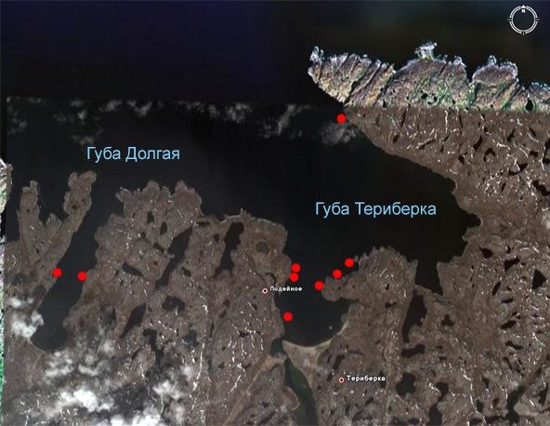
Места погружений

Ныряли в самой губе Териберской и 2 раза в соседней губе Долгой. Температура воды +5-8С, видимость 5-20 м, в зависимости от глубины, места и приливно-отливных течений. Подводные ландшафты здесь красивы и разнообразны. Это и характерные для Баренцева моря стенки (до 50-60 и глубже м), и обширные на небольшой глубине заросли бурых водорослей - ламинарий (“морская капуста”), свалы, скальные ступени и пр.
Нам повезло, несмотря на относительно небольшое количество времени под водой, из живности мы увидели почти всех характерных баренцевоморских обитателей. Камчатского краба - небезызвестного вселенца с Дальнего Востока; здоровенных актиний и губок; зубатку, пинагора и других рыб; многочисленных морских ежей, морских звезд и голотурий; гребешков и модиолусов (родственники мидий); разнообразных голожаберных и других брюхоногих моллюсков; снующих туда-сюда раков-отшельников и прочих подводных жителей. Кое что из перечисленного вошло в наш повседневный рацион ;-)

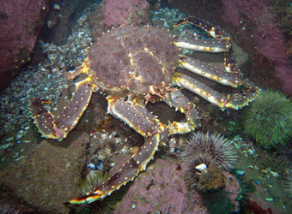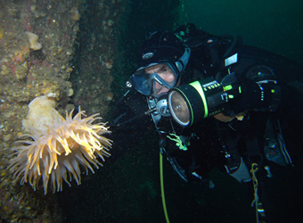
Камчатский краб На стенке в губе Долгой
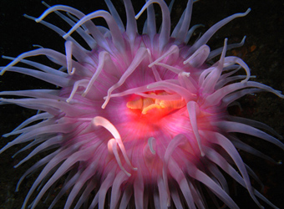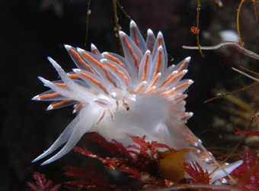
Актиния Голожаберный моллюск
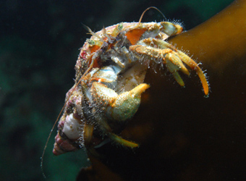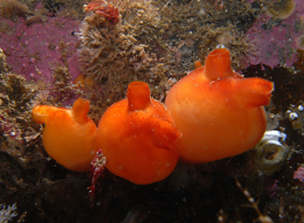
Рак-отшельник “Семья” асцидий

В один из вечеров выбрались на экскурсию по окрестностям. Побывали на водопаде и остатках артиллерийской батареи времен войны, прогулялись вдоль живописного южного берега Северного Ледовитого океана :-)
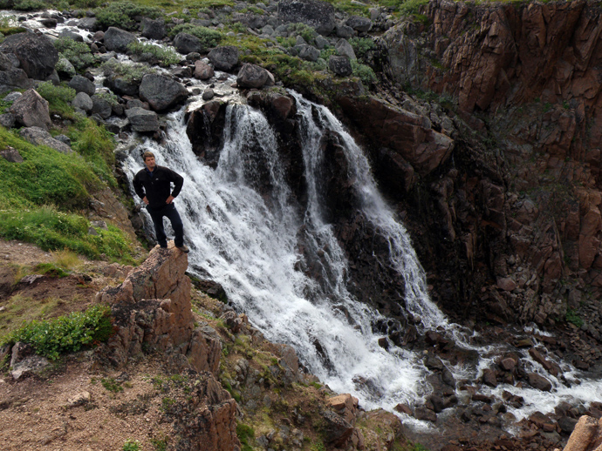
Водопад

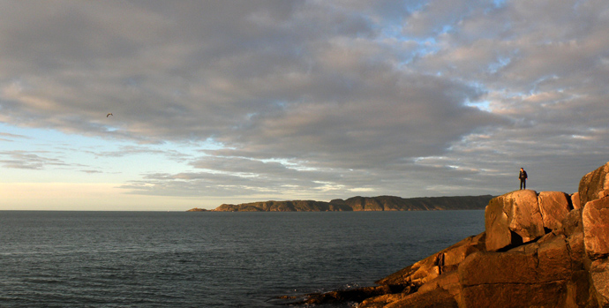
На берегу Баренцева моря
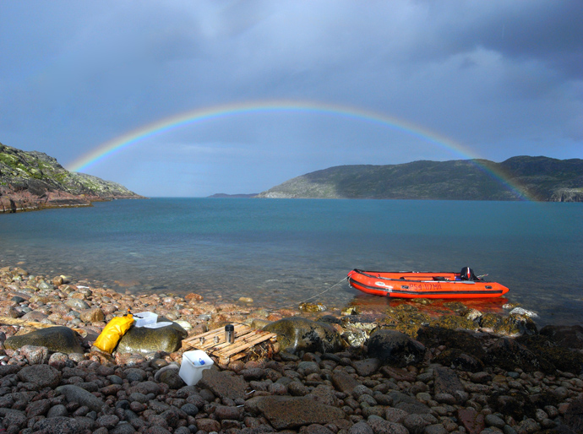
В перерыве между погружениями в губе Долгой

Собирались в жуткой спешке, распихав кое-как мокрое снаряжение и получив сверток с крабами (“на дорожку”), помчались на поезд. А на следующий день, отоспавшись под мерный стук колес, поражали воображение попутчиков рассказами, об увлекательных погружениях в холодные воды Баренцева моря :-)
В общем и целом, 7 дней, проведенные в Териберке, оказались чрезвычайно насыщенными и приятными. Всё-таки есть на Севере что-то неуловимое, всегда привлекающее человека, однажды там побывавшего!
P.S. Огромная благодарность Александру Гулимчику и Алексею Жилину за решение всех вопросов по организации и проведению погружений в районе Териберки!
Москва, 8 ноября 2008 г.

* - Отчёт Тани Антохиной

